**Atualização de chave e geração de certificado Price-Tools**

No Visual studio nas propriedades do projeto DecompTools na aba assinatura clique em Criar Certificado de Teste. Em seguida insira e confirme a senha (coloque a senha como “compass” para evitar futuros problemas na publicações).

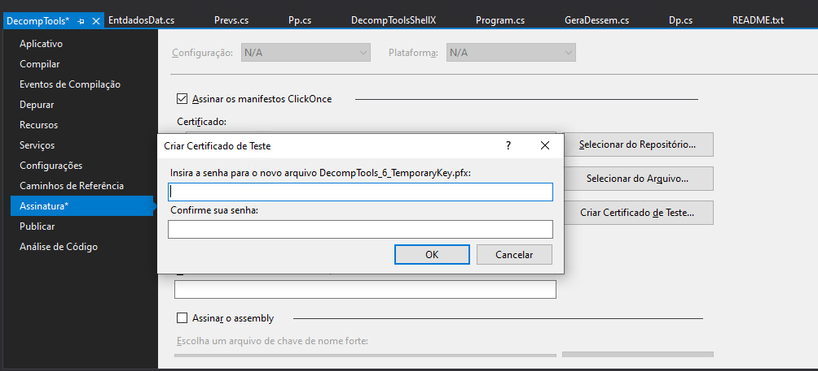

Copie a chave criada que estará na pasta do projeto para “H:\TI - Sistemas\UAT\PricingExcelTools\pub”.

Execute a chave criada.

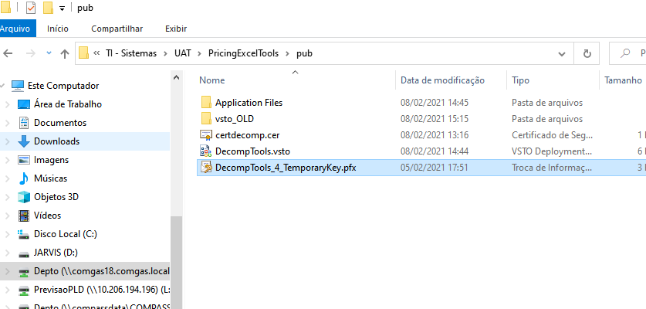

Marcar “Usuário Atual” e avançar.

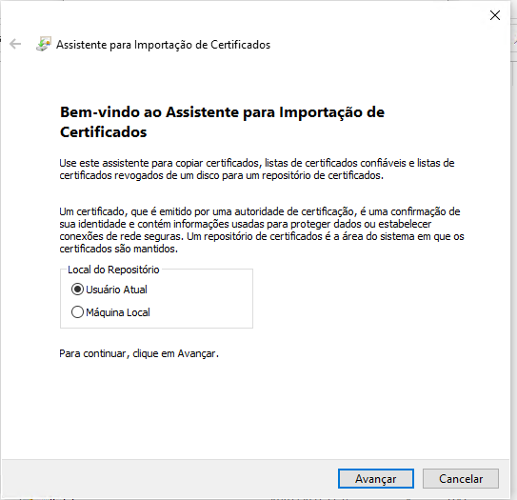

Avançar.

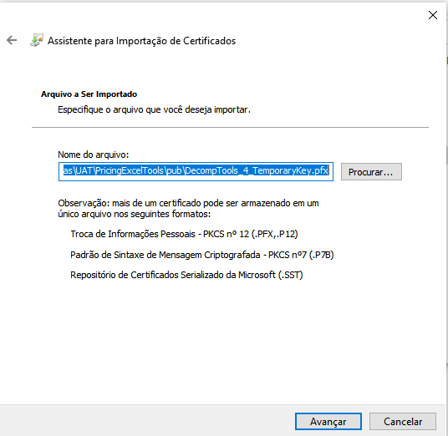

Insira a senha criada na geração da chave e avance.

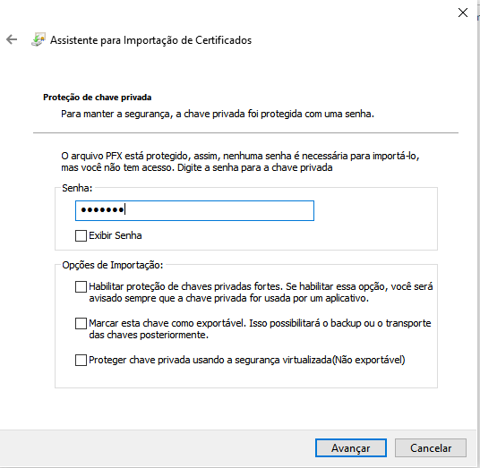

Marcar “Colocar todos os certificados no repositório a seguir” e clicar em procurar.

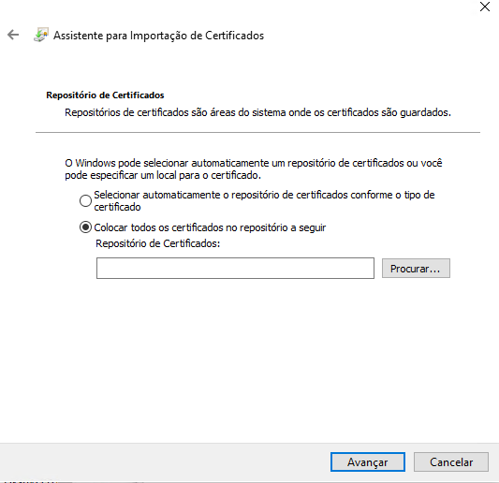

Selecionar “Autoridades de Certificação Raiz Confiáveis” e clicar em OK e em seguida em avançar.

Clicar em Concluir e aguarde.

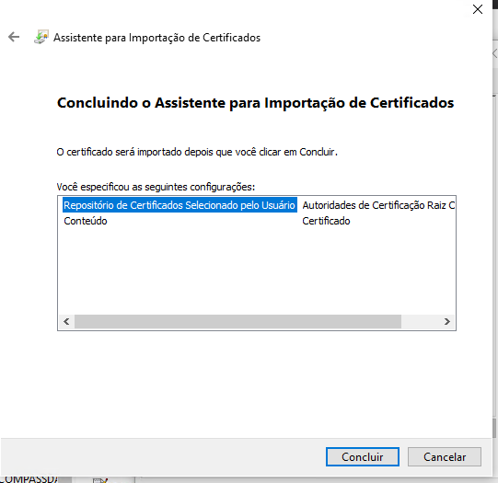

Em seguida a mensagem de êxito será exibida, clique em OK.

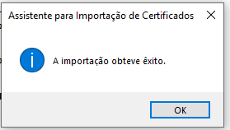

Na barra de pesquisa procurar por Gerenciar certificados de usuários.

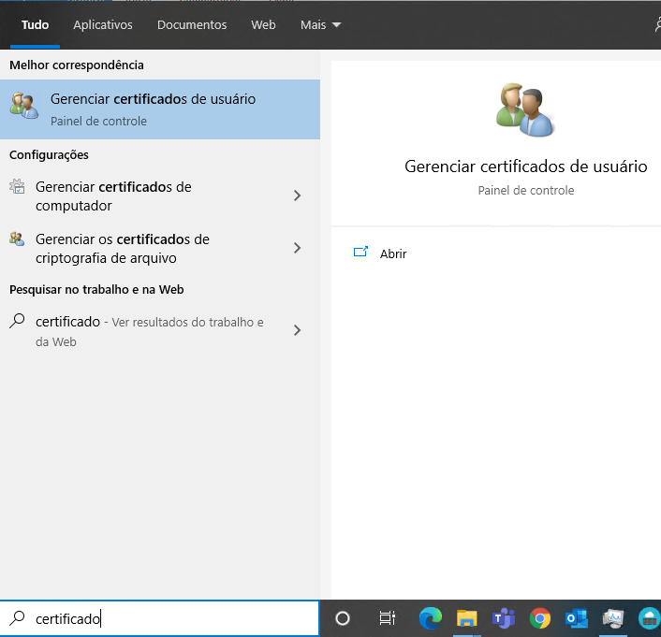

Na pasta “Certificados” onde foi instalada a chave, clique com o botão direito na chave e na opção “Todas as tarefas” selecione “Exportar”.

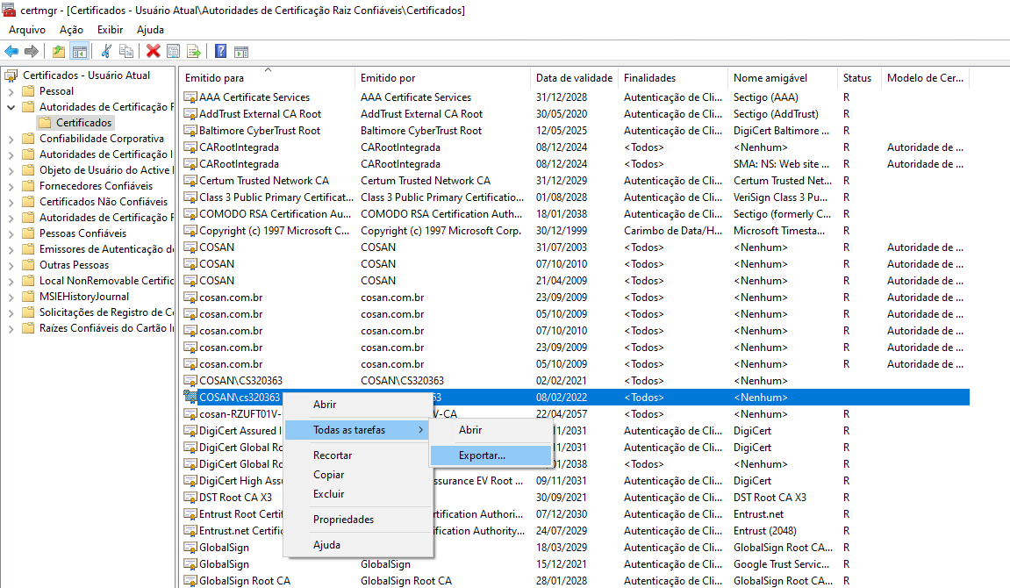

Clique em avançar depois de um nome com extensão “.cer” e salve em “H:\TI - Sistemas\UAT\PricingExcelTools\pub”.

